昆明卫生职业学院2016届毕业生年度质量报告

昆明卫生职业学院自建院以来认真贯彻落实党中央、国务院、教育部和云南省委、省政府、省教育厅等上级部门的相关文件精神，将毕业生就业创业工作纳入学校人才培养的系统工程中,2016 年我院毕业生就业创业工作在集团、学院党委的领导下，按照“走出去，请进来”的工作方针，实施“就业创业指导全员化”的工作要求，遵循“就业创业人性化”的工作原则，深化改革，秉承创新发展、协调发展、共享发展的理念，为毕业生提供就业创业平台。将“毕业生全面就业创业和高质量就业”作为建设应用型人才培养的重要指标之一，把就业创业工作作为重点工作来抓。在历年的就业工作中学院各部门通力合作，千方百计服务于毕业生就业工作，实现了就业率和就业质量稳中有升的良好局面。2016 年学院坚持“一切以就业为导向，就业工创业工作以人为本”的工作宗旨，在云南省教育厅教育主管部门的指导和帮助下，依托云南昆卫教育集团雄厚的办学实力，学院将继续秉承“送人千金，不如传人一技”的办学理念，充分发挥产业和学科优势，坚持“行业办教育、专项做课改、专心搞科研”的办学思路，坚持医学职业教育“贴近基层、贴近临床、贴近资质考试”的“三贴近”教学原则，构建“人无我有，人有我强，人强我特色”行业培养模式，为社会培养更多“学得好，用得上，下得去，留得住”的实用型、技能型中高级医疗卫生人才。学院充分体现了：“明德 、慎思、博学、济世”，的办学教育思想，倡导“依法治校、制度管校、质量立校、人才强校、特色兴校”的治校方针，努力为人类之健康做出自己的贡献！
2016年，我院毕业生就业创业工作以科学发展观为引领，认真宣传、贯彻、落实党的十八届六中全会精神及国家的毕业生就业创业政策，按照省委、省政府的要求和工作部署，在省高校工委、省教育厅及学院党委的领导下，紧紧围绕云南省毕业生就业创业工作要点，深化就业创业工作改革，完善工作机制，强化市场建设，提升就业创业服务水平，不断探索和强化毕业生就业创业工作的思路和措施，圆满完成了省教育厅下达的各项目标任务。
一、毕业生就业创业基本情况
（一）毕业生规模
1、毕业生生源
2016届毕业生共计1506人，毕业生总数比2015届增加679人，增幅约82.1%。设有临床学院、护理学院、口腔学院、医技学院、基础医学院共5个学院，拥有临床医学、中医骨伤、针灸推拿、口腔医学、护理学、助产、医学检验技术、医学影像技术、药学等9个专业，落实初次就业率为89.32%，截止2016年12月1日，毕业生就业率为98.41%。其中，药学、助产专业联系三年就业成果喜人，市场需求强烈，就业情景明朗。毕业生就业率趋稳定，就业质量稳步提高(见表1-1)。

表1—1 2016届毕业生就业情况统计表
班级专业 | 人数 | 已就业人数 | 已就业人员类型 |  |  |  |  | 待就业人数 | 就业率
班级专业 | 人数 | 已就业人数 | 医疗卫生机构人数 | 非医疗卫生机构人数 | 应征义务兵 | 升学 | 事业单位考试 | 待就业人数 | 就业率
临床医学 | 452 | 444 | 365 | 63 |  | 16 |  | 8 | 98.23%
针灸推拿 | 29 | 26 | 12 | 3 |  | 11 |  | 3 | 89.66%
口腔医学 | 275 | 266 | 175 | 91 |  |  |  | 9 | 96.73%
中医骨伤 | 60 | 60 | 39 | 17 |  | 4 |  |  | 100%
药学 | 43 | 43 | 14 | 29 |  |  |  |  | 100%
医学检验技术 | 121 | 121 | 96 | 23 |  | 2 |  |  | 100%
医学影像  技术 | 111 | 111 | 90 | 21 |  |  |  |  | 100%
助产 | 39 | 39 | 28 | 11 |  |  |  |  | 100%
护理 | 376 | 372 | 301 | 69 |  | 2 | 2 | 4 | 98.94%
合计 | 1506 | 1482 | 1120 | 327 |  | 35 |  | 24 | 98.41%

我院2016届毕业生全部为高等院校专科毕业生。其中，男生总数为390人，占34.88%；女生总数为1118人，占74.24%(见表1—2)。毕业生生源全部来自云南本省（见表1—3）,其中昆明市227人、曲靖市183人、昭通市267人、大理市57人、保山市101人、楚雄州65人、玉溪市93人、临沧市33人、迪庆州14人、怒江州15人、文山州138人、普洱市75人、西双版纳州23人、德宏州29人、红河150人、丽江36人。

表1—2 男女生就业比例分布图
性别 | 毕业人数 | 就业人数 | 未就业人数 | 升学 | 就业率
男 | 390 | 382 | 8 | 4 | 97.95%
女 | 1116 | 1100 | 16 | 31 | 98.57%
合计 | 1506 | 1482 | 24 | 35 | 98.41%
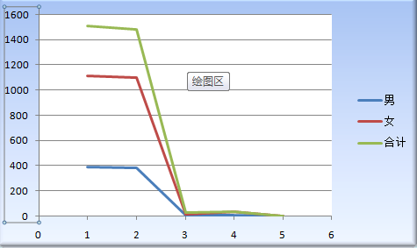

表1—3 毕业生生源结构比例分布图
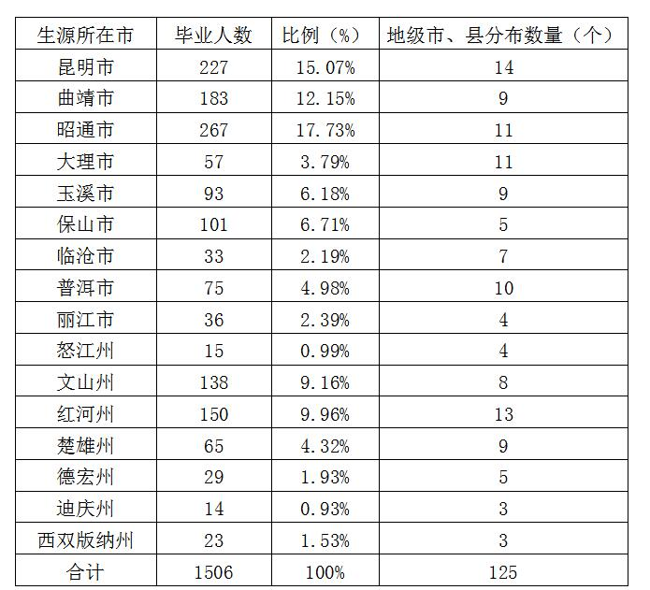
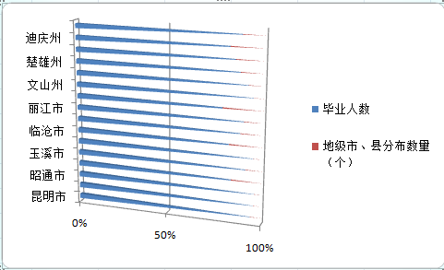

2、各学院院分专业就业情况
学院设有临床学院、护理学院、口腔学院和医技学院共4个学院，拥有临床医学、中医骨伤、针灸推拿、口腔医学、护理学、助产、医学检验技术、医学影像技术、药学等9个专业。四个学院院，其中临床学院包括临床、中医骨伤、针灸推拿三个专业，毕业生人数为541人，已就业人数530人，就业率97.97%；口腔学院包括口腔医学专业，毕业生人数为275人，就业人数为266人，就业率为96.73%；医技学院包括医学检验技术、医学影像技术和药学三个专业，毕业生人数为275人，就业人数为275人，就业率为100%，实现了从未有过的三百就业创举。护理学院包括护理和助产2个专业，毕业总数为415人，就业人数为411人，就业率为99.04%（见表1—5图）。截止2016年12月1日，2016届毕业生就业人数为1482人，就业率为98.41%（见表1—6图）。

表1—5 各学院就业情况分布图
学院名称 | 毕业人数 | 就业人数 | 就业率
临床学院 | 541 | 530 | 97.97%
口腔学院 | 275 | 266 | 96.73%
医技学院 | 275 | 275 | 100%
护理学院 | 415 | 411 | 99.04%
合计 | 1506 | 1482 | 98.41%

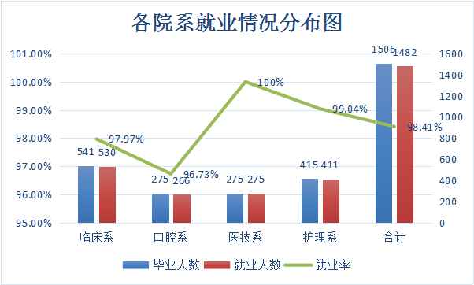

表1-6 各专业就业情况分布图

专业名称 | 毕业人数 | 就业人数 | 就业率
630101临床医学 | 452 | 444 | 98.23%
630102口腔医学 | 275 | 266 | 96.73%
630109中医骨伤 | 60 | 60 | 100%
630108针灸推拿 | 29 | 26 | 89.66%
630201护理 | 376 | 372 | 98.94%
630202助产 | 39 | 39 | 100%
6303药学类 | 43 | 43 | 100%
630401医学检验技术 | 121 | 121 | 100%
630403医学影像技术 | 111 | 111 | 100%
合计 | 1506 | 1482 | 98.41%
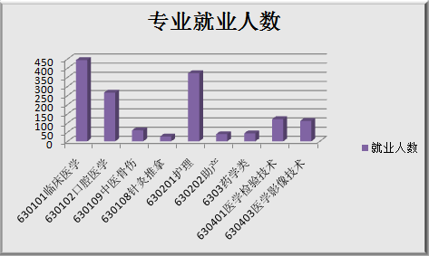

3、毕业生总人数中按民族统计就业率
从民族分布看，毕业生分布于23个民族。其中少数民族467人，占31%。与云南高校地处西南边疆、少数民族人口多、分布广有关(见表1—7图)。

表1—7 各名族就业情况分布图
序号 | 民族 | 毕业人数 | 就业人数 | 就业率 | 未就业人数
1 | 汉族 | 1039 | 1028 | 98.94% | 11
2 | 蒙古族 | 3 | 0 | 100.00% | 0
3 | 回族 | 31 | 30 | 96.77% | 1
4 | 藏族 | 10 | 10 | 100.00% | 0
5 | 苗族 | 19 | 19 | 100.00% | 0
6 | 彝族 | 171 | 164 | 95.91% | 7
7 | 壮族 | 53 | 49 | 92.45% | 4
8 | 布依族 | 2 | 2 | 100.00% | 0
9 | 瑶族 | 3 | 3 | 100.00% | 0
10 | 白族 | 39 | 39 | 100.00% | 0
11 | 哈尼族 | 68 | 68 | 100.00% | 0
12 | 傣族 | 27 | 27 | 100.00% | 0
13 | 傈僳族 | 5 | 5 | 100.00% | 0
14 | 佤族 | 9 | 9 | 100.00% | 0
15 | 拉祜族 | 8 | 7 | 87.50% | 1
16 | 景颇族 | 3 | 3 | 100.00% | 0
17 | 基诺族 | 2 | 2 | 100.00% | 0
18 | 纳西族 | 4 | 3 | 75.00% | 1
19 | 阿昌族 | 2 | 2 | 100.00% | 0
20 | 普米族 | 3 | 3 | 100.00% | 0
21 | 怒族 | 1 | 1 | 100.00% | 0
22 | 满族 | 2 | 2 | 100.0% | 0
23 | 土家族 | 2 | 2 | 100.00% | 0
合计 | 23 | 1506 | 1482 | 98.41% | 24
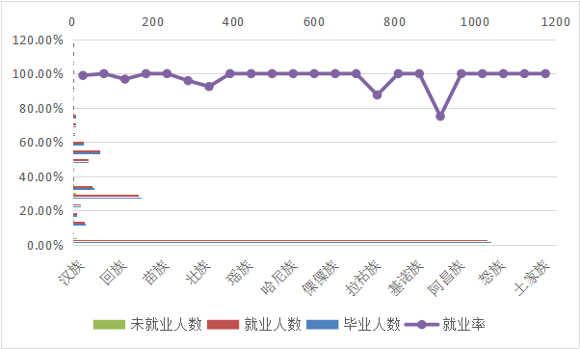

4、毕业生所在用人单位的地区分布

表1—8 用人单位分布图

排名 | 省份 | 地区 | 人数 | 所占比例
1 | 四川省 | 省会城市 | 2 | 0.13%
2 | 云南省 | 省会城市 | 413 | 27.42%
3 | 云南省 | 地级市 | 315 | 20.92%
4 | 云南省 | 县级市 | 207 | 13.75%
5 | 云南省 | 县 | 137 | 9.10%
6 | 云南省 | 街道办 | 136 | 9.03%
7 | 云南省 | 乡镇 | 272 | 18.06%
合计 |  |  | 1482 | 98.41%
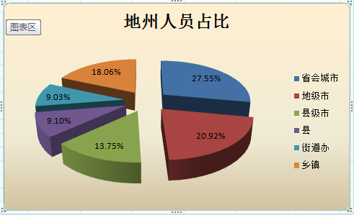
从用人单位地区分布看，我校毕业生生源全部来自云南本省，包括省会城市、县级市、地级市、县、区、乡镇等。
（二）毕业生各毕业去向分布
1、毕业生去向分布
从毕业生去向分布看，包括升学、自主创业、地方基层、签劳动合同和就业协议等，具体如下：
表1—9 毕业生去向分布图
序号 | 毕业去向 | 就业人数 | 所占比例
1 | 签就业协议形式就业 | 229 | 15.21%
2 | 签劳动合同形式就业 | 1077 | 71.51%
3 | 地方基层项目 | 4 | 0.27%
4 | 升学 | 35 | 2.32%
5 | 创业 | 0 | 0%
6 | 其他录用形式就业 | 137 | 9.10%
合计 |  | 1482 | 98.41%
如图：
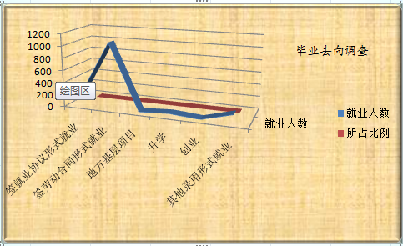
2、毕业生就业单位流向
从毕业生就业单位流向分布看，来自教育行业、、批发零售业、科学研究和技术服务业、医疗卫生等共10个行业分布，如表下：
表1—10 就业单位流向图
序号 | 就业单位行业 | 就业人数 | 就业率
1 | 教育 | 22 | 1.48%
2 | 国有企业 | 2 | 0.13%
3 | 科研设计单位 | 4 | 0.27%
4 | 批发和零售业 | 53 | 3.58%
5 | 住宿和餐饮业 | 7 | 0.46%
6 | 文化、体育和娱乐业 | 5 | 0.33%
7 | 城镇社区 | 137 | 9.24%
8 | 医疗卫生 | 1002 | 67.61%
9 | 其他企业 | 212 | 14.30%
10 | 其他 | 62 | 4.18%
 | 合计 | 1482 | 98.41%

如图所示：
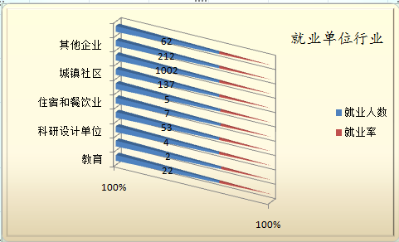
3、毕业生就业职业类型分布
表1—11 职业类型分布图
序号 | 职业类型 | 就业人数 | 就业率
1 | 卫生专业技术人员 | 1139 | 78.86%
2 | 经济业务人员 | 0 | 0%
3 | 法律专业人员 | 0 | 0%
4 | 教学人员 | 22 | 1.48%
5 | 其他专业技术人员 | 29 | 1.89%
6 | 商业和服务业人员 | 87 | 5.87%
7 | 其他人员 | 205 | 13.83%
8 | 合计 | 1482 | 98.41%
如图所示：
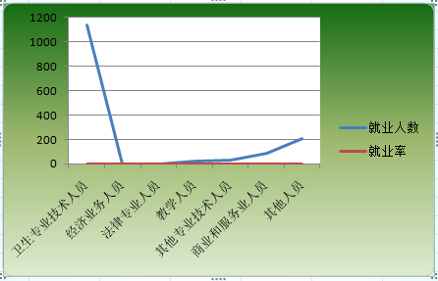

从毕业生就业职业类型分布看，从事卫生职业技术人员的毕业生居首位，就业人数1139人，就业率为78.86%。

4、毕业生就业地区流向

表1-12 就业地区流向图

序号 | 省份 | 省会城市 | 人数 | 所占比例
1 | 四川省 | 成都 | 3 | 0.20%
2 | 西藏自治区 | 昌都 | 1 | 0.07%
3 | 云南省 | 昆明市 | 455 | 30.70%
4 | 云南省 | 曲靖市 | 301 | 20.31%
5 | 云南省 | 昭通市 | 317 | 21.39%
6 | 云南省 | 大理市 | 39 | 2.63%
7 | 云南省 | 保山市 | 19 | 1.28%
8 | 云南省 | 临沧市 | 4 | 0.27%
9 | 云南省 | 丽江市 | 42 | 2.83%
10 | 云南省 | 普洱市 | 36 | 2.43%
11 | 云南省 | 玉溪市 | 82 | 5.53%
12 | 云南省 | 楚雄州 | 24 | 1.62%
13 | 云南省 | 迪庆州 | 6 | 0.40%
14 | 云南省 | 怒江州 | 9 | 0.61%
15 | 云南省 | 德宏州 | 5 | 0.34%
16 | 云南省 | 文山州 | 93 | 6.28%
17 | 云南省 | 红河州 | 35 | 2.36%
18 | 云南省 | 西双版州 | 15 | 1.01%
合计 |  |  | 1482 | 98.41%

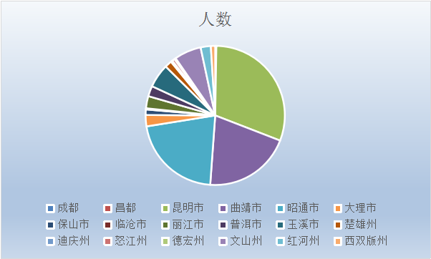
二、毕业生对学院工作的问卷调查概况
学院开展就业工作调查和研究，为人才培养提供依据。在学院领导的带领下，由实习就业处牵头组织，对毕业生的就业情况和省内的就业市场进行调研，重点是市场对毕业生的专业需求和技能要求等方面进行具体调查，为学院教学改过和人才培养提供参考依据。针对毕业生就业竞争力、就业率、专业对口率、业收入、满意度、就业特色与优势等相关内容进行调查统计，总体情况比较满意。
（一）就业指导服务评价
表2—1 毕业生就业指导服务参与度
评价项目 | 招聘信息发布 | 校园招聘会 | 就业实习/实践 | 就业创业指导课 | 就业手续办理 | 职业咨询与辅导 | 就业帮扶与推荐
比例（%） | 92.11 | 94.17 | 89.43 | 83.02 | 93.73 | 84.18 | 85.57
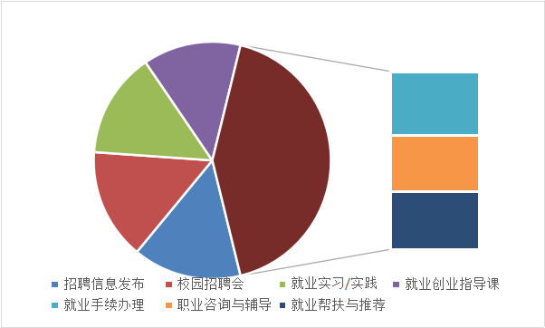
2016届毕业生对各项就业指导服务的参与度较高，整体在85%以上。其中对招聘信息发布的参与度最高，达到94.17%，表明学院就业指导服务工作得到了毕业生的认可；也体现了学院就业工作在促进毕业生顺利就业、高质量就业中发挥了重要作用。
（二）创业教育及指导工作评价
表2-2 创业教育及指导工作评价
评价项目 | 创业大赛 | 创业实践与模拟 | 创业相关课程（讲座） | 创业项目孵化
比例（%） | 91.33 | 87.46 | 92.07 | 88.04
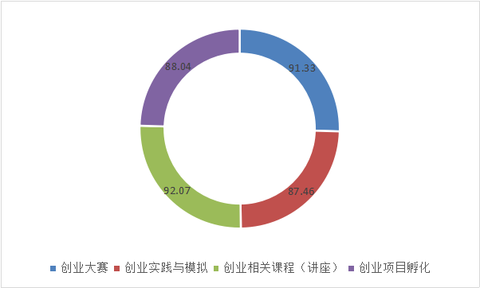
2016届毕业生对各项创业教育与指导工作的满意度较高，均在85.00%以上。其中对创业大赛与创业相关讲座的满意度最高，为91.33%和92.07%。体现了学院及学院领导重视创业教育，积极开展各类具有针对性的创业指导活动，得到了学生的积极响应。
（三）毕业生薪酬的薪酬情况
1、毕业生总体薪酬情况
表 2-3毕业生总体薪酬情况
就业行业 | 科学研究和技术服务 | 非医疗机构 | 医疗机构 | 卫生专业技术 | 其他
薪酬 | 1000-1500元 | 1500-2000元 | 2000-2500元 | 2500-3000元 | =3500元以上
比例（%） | 25.33 | 28.42 | 30.11 | 34.21 | 17.19

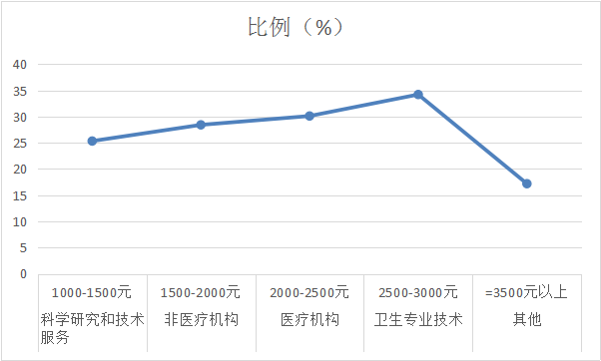
毕业生薪酬主要集中在2500至3000元区间，占34.21%。毕业生主要行业中医疗机构中的卫生专业技术薪酬较高。
2、毕业生对工作是否满意

表 2-4毕业生对工作是否满意
毕业生是否满意 | 选择人数 | 比例
非常满意 | 933 | 62.97%
满意 | 502 | 33.87%
不满意 | 47 | 3.17%
合计 | 1482 | 98.41%
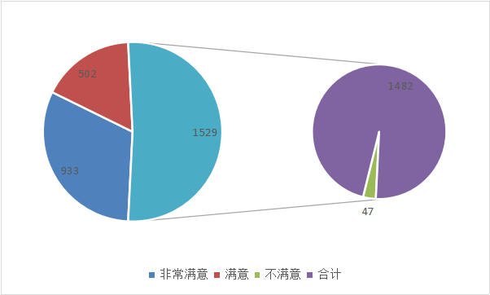
从以上表格和示意图可以看出，2016届参与问卷调查的1482名毕业生中62.97%的毕业生对目前的工作状态表示满意，而3.17%的同学对目前的工作状态表示不满意。
3、毕业生工作与专业的相关度

表2-5 毕业生工作与专业的相关度
选项 | 选择人数 | 比例
非常相关 | 1043 | 70.38%
相关 | 332 | 22.40%
不相关 | 107 | 7.23%
合计 | 1482 | 98.41%

如图：
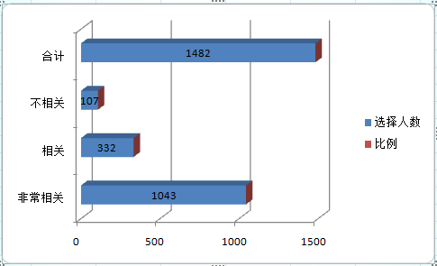

从以上表格中可以看出，2016届参与问卷调查的1482名毕业生中，所学专业与现在工作相关的占70.38%，107名同学认为所学专业与工作不相关，占7.23%。
4、对母校培养的满意度

表2-6毕业生对对母校的培养是否满意
选项 | 选择人数 | 比例
非常满意 | 119 | 7.90%
满意 | 1360 | 90.30%
不满意 | 27 | 1.79%
合计 | 1506 | 100%
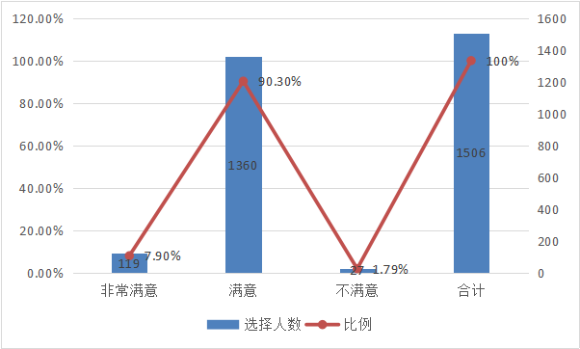
从以上表格和示意图可以看出，学院2016届参与问卷调查的1506名毕业生中，有90.30%的毕业生对母校的培养持满意的态度，而有27位毕业生则对母校的培养不满意，所占比例为1.79%。
5、毕业生动手操作能力在工作岗位中的重要性
表2-7毕业生动手操作在岗位中的重要性
排名 | 选项 | 选择人数 | 比例
1 | 非常重要 | 1349 | 89.58%
2 | 重要 | 136 | 9.03%
3 | 不重要 | 21 | 1.39%
合计 |  | 1506 | 100%

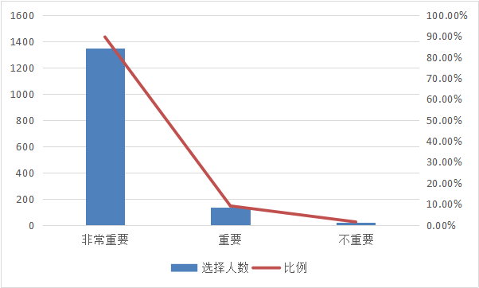
从以上表格和示意图可以看出，学院2016届参与问卷调查的1506名毕业生中，有89.58%认为动手能力在工作岗位中“非常重要”，9.03%认为动手能力在工作岗位中“重要”，1.39%认为动手能力在工作岗位中“不重要”。本次调查基本全面反映了昆明卫生职业学院2016届毕业生的就业情况，通过这次的追踪调查更能更好的促进学院的就业工作在不断进步，就业指导的针对性、就业服务的规范性不断增强，毕业生的就业率一直维持在较高水平，并且毕业生的就业质量也在逐步提高。
6、毕业生对就业指导服务评价
表2-8 就业指导服务参与度评价
名称 | 招聘信息发布 | 校园招聘会 | 就业实习/实践 | 就业指导课 | 就业手续办理 | 职业咨询和辅导 | 就业帮扶和推荐
比例 | 93.17% | 90.30% | 92.59% | 93.25% | 89.43% | 87.66% | 85.23%
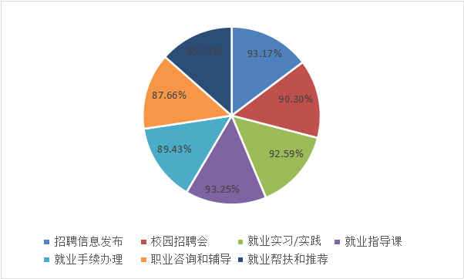
7、创业教育及指导工作评价

表2-9创业教育及指导工作评价
名称 | 创新创业打大赛 | 创业相关课程 | 创业讲座 | 创业实践与模拟 | 创业项目孵化
比例 | 93.12% | 93.25% | 94.12% | 89.69% | 88.95%
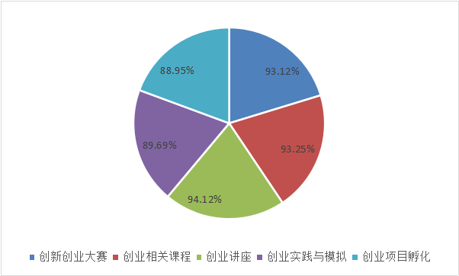
8、用人单位对毕业生的满意度评价
我院在办学过程中，非常重视毕业生实习基地和就业基地的建设，先后与云南省中医院、云南省第三人民医院、昆明医科大学附属第一人民医院、昆明市第一人民医院、曲靖市第一人民医院、普洱市第一人民医院、、宜宾市第一人民医院等213家医院建立了实习医院、教学医院、非直属附属医院的关系，建立实习、实训和见习基地，为毕业生提供了就业、顶岗实习等岗位，较好地实现了顶岗实习与就业的有效对接。
了解用人单位对毕业生的评价，能够比较真实地反映毕业生的质量，进而更加全面地反映学院人才培养过程中存在的问题。因此，对用人单位进行追踪调研，对于学院人才培养模式的改进和完善具有积极的意义。本次分组对213家用人单位进行调研具体情况如下表：

表2-10 用人单位对毕业生的满意度评价
名称 | 专业知识和技能 | 实践动  手能力 | 实干与执行能力 | 工作态度和效率 | 职业素质 | 劳动纪律
比例 | 95.23% | 91.31% | 86.11% | 90.47% | 85.07% | 89.16%
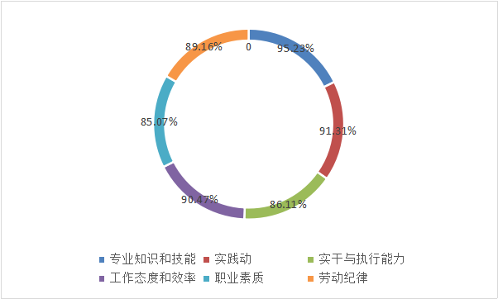

三、毕业生就业发展趋势
（一）毕业生规模逐年增长，就业率保持稳定
表3-1 各届毕业生就业分析
毕业电度 | 毕业人数 | 就业人数 | 待就业人数 | 就业率
2014届 | 802 | 787 | 26 | 96.76%
2015届 | 827 | 790 | 37 | 95.53%
2016届 | 1506 | 1482 | 24 | 98.41%
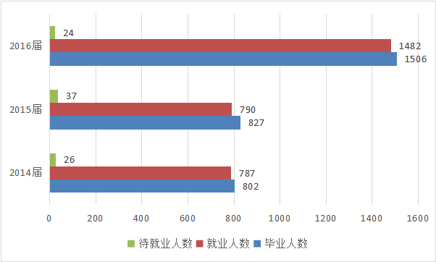

2014至2016届毕业生整体规模逐年增长，毕业生就业率保持稳定，均在95%以上，保持较高水平。良好的就业成效离不开学院逐年完善的就业政策和不断提升的就业服务质量，是越来越多的毕业生能够充分就业。
（二）以医疗卫生单位就业为主，城镇社区以及乡镇卫生院就业呈上升趋势
2014至2016届毕业生就业单位以医疗卫生单位为主，始终保持较高水平，城镇社区和乡镇卫生院就业人数逐渐上升。就业行业以卫生和社会为主，这主要源自于学院采取“走出去”和“请进来”相结合的办法，深入挖掘人才需求空间，积极拓展就业渠道，建立长期、稳点的就业基地等就业创业措施，毕业生就业市场建设稳步推进。
（三）以省内就业为主，立足地方经济
从毕业生生源和就业区域分布来看，本省（云南省）是毕业生择业就业的主要地区。2014至2016届毕业生省内就业比例均为85%以上。省内就业主要集中在昆明市、曲靖市、昭通市和玉溪市等。省外就业很少，只涉及到四川和西藏两地。
四、就业创业工作的主要措施
根据上级要求，结合我院实际情况，着力构建“组织领导、就业服务、人才培养、市场拓展、困难帮扶、创新创业”等六大体系。
(一)健全高效的就业工作组织领导体系
1、组织保障。
学院着力建立健全“学校、学院、班级”三级联动的就业工作体制，成立了各级毕业生就业工作领导小组，形成“学校主导，学院主体，学生主动，全员参与，齐抓共管，联动协调”的工作机制。
2、制度保障。
学院实行就业创业工作目标责任考核奖励制，实施就业率定期公布，全校就业情况周报、半月报、月报、季度报、时时报制度，委托第三方专业机构对毕业生开展社会需求与培养质量跟踪测评，形成年度质量报告，客观反映学院毕业生就业创业工作的实际情况，完善就业状况反馈机制。
3、条件保障。
学院设立有大学生职业生涯规划与就业创业指导教研室，建立有大学生就业发展协会，单独设立就业工作办公室和活动场地，切实做到人员、经费、场地落实到位。
4、队伍保障。
学院严格按照省教育厅文件精神落实配备毕业生就业创业指导教师和专职工作人员，形成了一支结构合理、业务能力强、比较稳定的就业工作队伍。
（二）建立特色鲜明的就业指导服务体系
遵循“时时有知指导，处处有服务”的工作理念以全程化的就业指导和全方位的就业服务，满足学生高质量就业需要。
1、课程建设。
学院开设《职业生涯规划》、《大学生就业创业指导》两门基础必修课，使用医学类专业教材，使之更符合高等医科类院校毕业生的求职特点就业创业需求。
2、信息平台。
学院建立了昆卫就业网、微信公众号、短信、QQ群、信息专栏等就业信息网，拥有200余家用人单位的信息库，每年可提供就业岗位800余个。
3、品牌活动。
学院每年举办“就业指导服务月、就业政策宣传月”等活动，模拟招聘大赛、职业生涯规划设计大赛、大学生就业创业设计大赛、护理临床技能大赛等活动，着力深化就业创业政策宣传，促进毕业生转变就业观念和技能提升，全面促进毕业生就业创业意识和增强就业竞争力。
4、文明离校。
学院通过举办毕业典礼，开展学生党支部专题组织生活会、毕业生欢送会等各式各样并富有特色的教育活动，实现毕业生平安、文明离校。
（三）科学合理的优化人才培养体系
我院不断完善“招生—培养—就业”联动机制，根据市场需求和就业前景调整专业设置，适时修订人才培养方案，完善质量监控体系建设，实行课内课外学分“双轨并行”，继续实施订单定向培养，加强实习实训基地建设。全力构建由直属附属医院、非直属附属医院、教学医院、实习医院、社区医院、企业等组织的强有力的实习实训保障体系，全面提升学生的实践能力和就业创业能力。
（四）开放包容的就业市场体系
学院在与全省医疗卫生系统保持良好合作关系的同时，大力拓展省外、省内各县、乡镇中心卫生院等就业市场。2016年，有200余家用人单位到我院联系需求毕业生，我院举办的云南省2016届医药类毕业生供需见面会参会单位超过340余家，为毕业生提供约3000多个岗位。
（五）细致深入的就业帮扶体系
加大就业帮扶力度，使“困难”毕业生能够顺利就业。学院建立了就业特殊群体信息库，包括家庭经济困难、就业困难、少数名族以及残疾毕业生就业信息科和离校未就业毕业生实名登记库，对上述学生开展就业帮扶、求职创业补贴、跟踪服务和就业推荐。每年及时申请和发放求职创业补贴。2015年为28名，发放求职补贴共28000元；2016年为88名，发放求职补贴共88000元.
年 度 | 困难学生人数 | 金额 | 比例
2015年 | 28 | 28000 | 3.39%
2016年 | 88 | 88000 | 5.84%

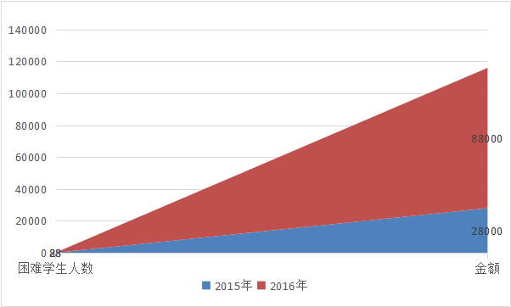
五、学院下一步对毕业生就业创业工作的思路
毕业生就业问题牵动千家万户，涉及社会和谐稳定，是全社会各界广泛关注的热点和难点，结合我院实际情况，为更好的推动毕业生就业创业工作，我院将重点抓好以下几方面的工作：
（一）继续加大政策宣传和支持，大力推动毕业生面向基础就业。
强化毕业生就业政策的连续性，进一步强化就业政策的扶持性作用，通过宣传高校毕业生就业政策，引导毕业生到县级医疗卫生单位、乡镇医疗卫生单位、偏远地区及基层单位就业。
（二）切实提供毕业生就业工作的服务水平。
完善毕业生就业市场信息化网络，努力拓展网络平台的服务功能，提供信息发布质量，丰富信息数量，整合各类招聘信息资源，定期开展形式多样的网络招聘活动，为用人单位和毕业生搭建各种类型、各种层次的实用信息沟通平台，实行双方的资源互通。同时，加强与招聘单位的沟通联系，深化校政企三方合作，开展就业服务进班级活动，为毕业生提供“三个一”服务。
（三）强化对未就业毕业生的就业援助。
将促进未就业毕业生实现就业纳入工作重点，认真做好未就业特困生的登记工作，保证每名需要帮助就业的特困生顺利登记，及时得到帮助。实施针对性就业援助，一方面加强就业指导，开展职业生涯规划，求职技巧、就业形势分析和模拟招聘等服务，强化毕业生综合素质，更新就业观念；另一方面，在继续开展见习的基础上，全面开展毕业生职业技能培训，提高毕业生综合技能。
（四）继续加大力度，推动毕业生自主创业工作。
完善扶持毕业生自主创业和灵活就业的相关配套政策，落实好现有的各项政策，鼓励和扶持毕业生创业，力争创业人数达到更高水平；加强创业孵化园建设，完善创业园的服务功能，优化服务方式，提高服务质量，为毕业生创业搭建孵化平台；实施毕业生创业援助工程，指导开发适合毕业生的创业项目，积极开展创业培训和实践活动，提高毕业生实践能力；把创业培训引入班级，培养学生的创新精神和提高创业能力；更加关注毕业生创业企业的生存质量，进一步提高大学生创业的成活率。

